Муниципальное бюджетное общеобразовательное учреждение «Средняя общеобразовательная школа №21»
Дошкольное отделение

Краткосрочный проект
В подготовительной группе
Тема: «Светлый праздник рождества»

Коновал В. В.
Воспитатель 1 квалификационной категории
Оганисян Н.А.
Воспитатель 1 квалификационной категории
Декабрь 2023г- январь 2024г.

Пояснительная записка

В настоящее время перед системой образования обозначилась проблема воспитания интереса к национальной культуре, приобщения нового поколения к исторической памяти народа и сохранение её в наших потомках. Особенно остро встаёт вопрос глубокого и научного обоснования национальных факторов в воспитании детей, ибо сохранение и возрождение культурного наследия начинается со своей семьи, родного края и играет важную роль в воспитании подрастающего поколения. Знание традиционного наследия необходимо каждому человеку.
В настоящее время возникло особое направление в педагогической науке – этнопедагогика, изучающая народный опыт воспитания детей. Этнопедагогика, традиции, народная культура, являются связующей нитью между поколениями
В воспитании большое значение имеет преемственность поколений. Духовное формирование личности ребенка происходит путем познания им опыта предков.
Национальная культура становится для ребёнка первым шагом в освоении богатств народной культуры, общечеловеческих ценностей, формировании собственной личностной культуры.
Одной из задач работы нашего детского сада является нравственно- патриотическое воспитание, приобщение к национальной культуре. Процесс ознакомления с народными ценностями, традициями русского народа происходит через совместную деятельность педагогов с дошкольниками и их родителями. Наш проект направлен на воспитание патриотизма, основанного на особенностях народных традиций.

Проект по патриотическому воспитанию
В подготовительной группе
Тема: «Светлый праздник рождества»
Вид проекта: познавательно- творческий,
Краткосрочный.
Участники проекта: воспитатели, дети, родители.
Возраст детей: 6-7 лет.
Продолжительность проекта: краткосрочный- 3 недели
( с 25 декабря по 14 января)
Реализация проекта через образовательные области:
Познавательное развитие:
НОД, беседы, дидактические игры, совместная деятельность, загадывание загадок.
Речевое развитие: Чтение художественной литературы, заучивание и декламация стихов, разучивание колядок.
Социально-коммуникативное развитие: просмотр мультфильмов, тематические беседы.
Художественно-эстетическое развитие: Изобразительная деятельность, конструирование из бумаги, Рассматривание тематических картин, прослушивание русской народной музыки, фольклорно-развлекательный праздник.
Физическое развитие: Подвижные игры, хороводные игры, народные игры-забавы.
Предполагаемый результат:
-Сформированы представления детей о русском православном празднике- Рождество Христово;
- Имеют представление о различных жанрах устного народного творчества, народных праздниках, играх;
-Пополнен словарный запас новыми словами и понятиями.
-усвоены культурные и нравственные эталоны и детьми, и родителями.
Актуальность проекта: Тема проекта «Светлый праздник Рождества» является актуальной. Россия богата своими традициями, передающимися из поколения в поколение, и Рождество Христово – один из самых любимых всем народом православный праздник, проходящий в середине зимы, всегда отмечался ярко, торжественно и весело, с подарками, колядками, нарядной елью. Рождество навсегда оставляет самые светлые впечатления, прививая интерес к историческому прошлому страны. В результате реализации этого проекта дети приобретают новые знания, узнают новые песни, колядки, сказки, пляски, игры. У детей формируется познавательный интерес, воспитывается эмоциональное, положительное отношение к традициям.
Усвоение традиционных культурных эталонов не только детьми, но и их родными, близкими, сотрудниками детского сада.
Цель проекта: Воспитывать патриотизм, основанный на традициях русского православного народа.
Задачи проекта:
Обучающие
• Расширять представления детей о русском православном празднике «Рождество Христово»;
• Познакомить с различными жанрами устного народного творчества.
Развивающие
• Развивать коммуникативные способности;
• Развивать память, мышление, внимание;
• Развивать интерес к русским народным традициям;
• Развивать художественно – творческую деятельность путем ознакомления с картин русских художников о рождестве.
Воспитательные
• Содействовать формированию сотрудничества в детско-родительских отношениях;
• Воспитывать патриотизм, основанный на традициях народа;
• Формировать любовь к Родине, ее традициям.
Этапы реализации проекта:
1.Подготовительный:
• Разработка содержания проекта, составление плана работы;
• Подбор информации и материалов для реализации проектных мероприятий (народные игры - забавы, частушки, иллюстрации, художественная литература, аудиозаписи с русскими народными песнями, тематическое занятие) ; Изготовление атрибутов для проведения подвижных игр;
С Подбор материалов для продуктивной деятельности;
• Заучивание стихотворений,колядок;
2.Основной:
• Проведение тематического занятия « Светлый праздник Рождества Христова». История возникновения праздника, символизм звезды на рождественской ели.
•Пополнение словарного запаса новыми терминами: волхвы, ясли, заповеди, Вифлием, сочельник, колядка.
•Рассматриввание картин русских художников о Рождестве: И.Е.Репин «Рождество Христово», С.В.Досекин «подготовка к Рождеству», А.И.Транковский «Путешествие со звездой».
•Чтение с детьми художественных произведений о рождестве: А.Н.Толстой «Детство Никиты» глава 13 «Елка», А.Фет «Рождество», Т.Бокова «Светлое Рождество», В.Колесникович «В этот светлый праздник».
• Просмотр мультфильма «Рождество Христово»
•Заучивание стихов и колядок.
•Конструирование из блоков Дьенеша символов Рождества: елка, елочные украшения, ангел.
•Мастер-класс от воспитателей для детей и родителей: изготовление поделки «Рождественский ангел»
3.Заключительный:
• Фольклорное развлечение «К вам пришла коляда, отворяйте ворота» - хороводы, колядки, игры.
•Выставка поделок по итогам мастер-класса «Рождественский ангел»
•Участие в конкурсе чтецов уровень: ДОУ.
Ожидаемый результат:
Дети:
• Умеют поддерживать беседу по вопросам, высказывать свою точку зрения;
• Имеют представление о народных праздниках, играх;
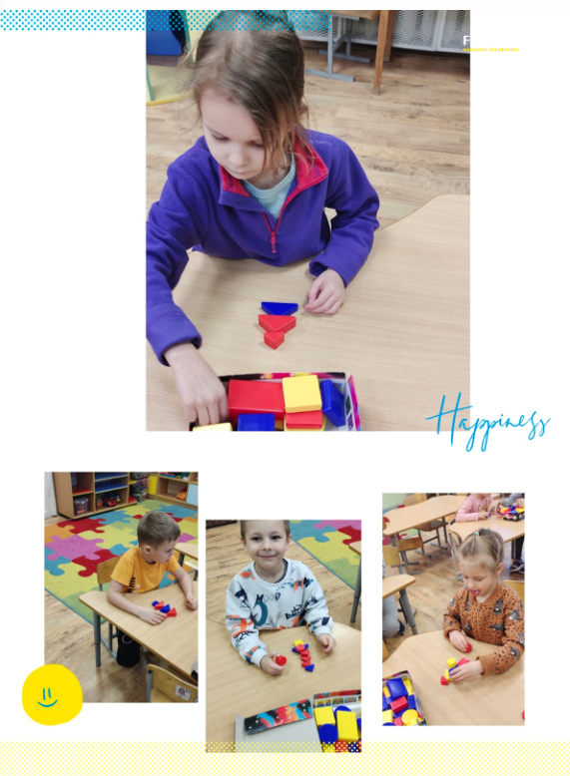
• С интересом участвует в народных играх;
• Выражают положительные эмоции (интерес, удивление, восхищение) при прочтении литературного произведения, прослушивании музыкального произведения;
• Проявляют интерес к искусству при просматривании картин;
• Активно и доброжелательно взаимодействует с педагогом и сверстниками в решении игровых и познавательных задач.
Педагоги. Накопление материала;
• Установление социально-коммуникативных контактов между педагогами, детьми, и родителями.
Родители
• Ориентированы на приобщение детей к русской культуре в семье.

Конструирование из блоков Дьенеша символов Рождества: елка, елочные украшения, ангел.
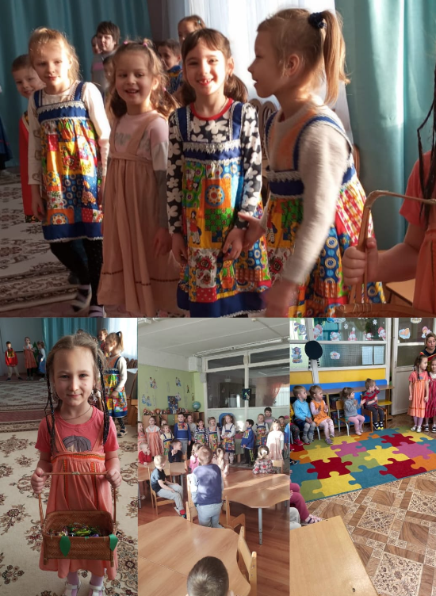
Фольклорное развлечение «К вам пришла коляда, отворяйте ворота» - хороводы, колядки, игры.

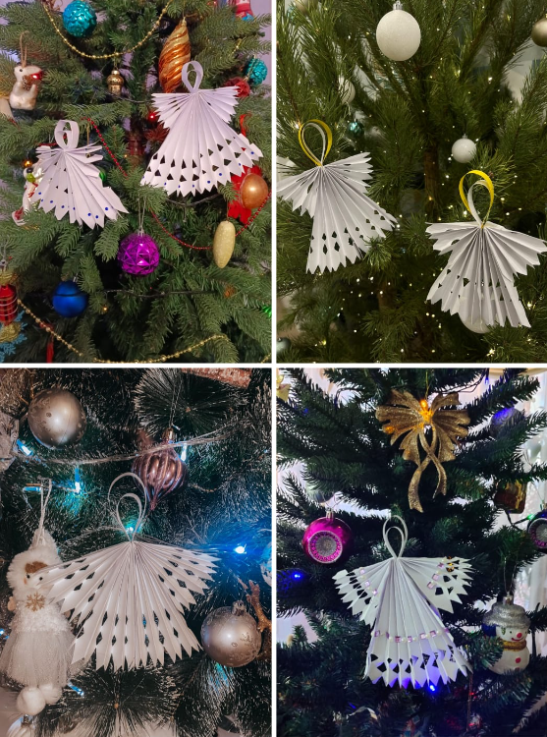
Выставка поделок по итогам мастер-класса «Рождественский ангел»

